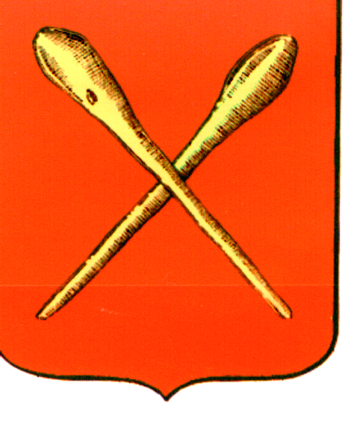

Тульская область
Муниципальное образование город Алексин
Собрание депутатов

Решение

от 22 сентября 2014 года №1(1).4

Об избрании главы муниципального образования город Алексин

Руководствуясь Федеральным законом от 06.10.2003 №131-ФЗ «Об общих принципах организации местного самоуправления в Российской Федерации», законом Тульской области от 27.05.2005 N 577-ЗТО «Об установлении порядка избрания и полномочий главы вновь образованного муниципального образования на первый срок его полномочий, статуса указанной должности в структуре органов местного самоуправления», протоколом счетной комиссии об итогах голосования, Собрание депутатов муниципального образования город Алексин РЕШИЛО:
- Избрать главой муниципального образования город Алексин депутата Собрания депутатов муниципального образования город Алексин Эксаренко Эдуарда Ивановича.
- Установить, что глава муниципального образования город Алексин приступает к осуществлению своих полномочий на следующий день после официального опубликования в средствах массовой информации настоящего решения.
- Решение вступает в силу со дня принятия.
- Решение опубликовать в официальных средствах массовой информации.

Председательствующий на заседании
Собрания депутатов муниципального
образования город Алексин А.С.Шестак

